Adı Soyadı: Tarih:
Sınıfı: 6/ A Grubu
No: Aldığı Not:
2008–2009 EĞİTİM-ÖĞRETİM YILI HALİT DERVİŞ İBRAHİM İLKÖĞRETİM OKULU
6.SINIF FEN VE TEKNOLOJİ DERSİ 2.DÖNEM 1.YAZILI SORULARI

Aşağıdaki doğru-yanlış sorularında parantez içine sizce doğru olanlara D,yanlış olanlara Y harfi Koyunuz.

A
10
Puan

1-(D) (Y)-İletkenin boyu uzadıkça direnci de artar.
2-(D) (Y)-Şekerli su elektriği iletir.
Dolaşım |  | Görevleri
Kılcal damar |  | Hücre ile kan arasındaki bağı kurar.
Kan pulcukları |  | Kanı kalpten vücuda taşır.
Atardamar |  | Vücuttaki kanı kalbe getirir.
Toplardamar |  | Kanın pıhtılaşmasını sağlar.
3-(D) (Y)-Sütten yoğurt yapımı kimyasal bir değişimdir.
4-(D) (Y)-Salata bir karışımdır.
5-(D) (Y)-Elektrik prizlerine ıslak eller ile dokunmalıyız.

Aşağıda verilen kelimelerle, bu kelimelerin karşılığı olan cümleleri doğru eşleştiriniz.
B
20Puan

Aşağıdaki eşleştirmeleri ortaya ok işareti kullanarak yapınız.

Eklem |  | Eklem çeşidi
Kafatası eklemi |  | Oynamaz eklem
Omuz eklemi |  | Yarı oynar eklem
Diz Kapağı kemiği eklemi |  | Oynar eklem

Kas Çeşidi |  | Özellikleri
Kalp kası |  | İstemli hareket eder, hızlı çalışır, çabuk yorulur, kol ve bacaklarda bulunur.
Çizgili kas |  | İstem dışı hareket eder, sürekli çalışır, yorulmaz, iç organlarda bulunur
Düz kas |  | İstem dışı hareket eder, sürekli ritmik çalışır, yapısı çizgilidir

Aşağıdaki tablolarda boş bırakılan kutuları uygun şekilde doldurunuz. Her kutucuğun puan değeri eşittir.

C
30
Puan

1-)Küçük dolaşım ile ilgili aşağıda verilen cümleleri kutulara sırasıyla yazınız. (10 Puan)
I.Akciğer atardamarı ile akciğerlere pompalanır.
II. Kirli kan kalbin sağ karıncığından çıkar.
III. Temiz kan kalbin sol kulakçığına döner.
IV. Kan oksijence zenginleşir.

…….. |  | ……. |  | ……. |  | ……..

2-)Aşağıdaki tabloda verilen maddelerin hangisinin iletken hangisinin yalıtkan olduğunu işaretleyiniz. (10 Puan)

Maddenin cinsi | İletken | Yalıtkan
Sabunlu su
Kurşun kalem ucu
Bakır tel
Tahta
İnsan vücudu

3-)Aşağıda verilen tabloya göre tabloda uygun yerlere artı (+) işareti koyunuz. ( 10 puan)

Aşağıdaki çoktan seçmeli soruları üzerinde işaretleyerek yanıtlayınız. Her soru 4 puandır.

D
40
Puan
ÖZELLİKLER | KATI | SIVI | GAZ
Genleşir.
Sıkıştırılabilir.
Tanecikler arasında çok boşluk vardır.
Sıkıştırılamaz
Tanecikler arasında boşluk yoktur.

1-)Bu dönemde görülen bedensel ve ruhsal değişiklikler bazı gençlerde hiçbir zorluk yaratmazken, bazılarını da derinden etkiler. Bu dönemi daha sorunsuz geçirebilmek için çevremizdekilerle sağlıklı bir iletişim kurmamız gerekir. Yalnız kalma, bir arkadaş grubuna dahil olma, başkalarından farklı olma isteği gibi bu dönemde yaşadığımız ortak duygular nedeniyle arkadaşlarımızın fikirlerine önem veririz. Ancak arkadaşlarımız farkında olmadan bizi yanlış yönlendirebilir. Yanlış yönlendirmeler de zararlı alışkanlıklara başlamamıza yol açabilir.
Yukarıdaki paragrafta bahsedilen dönem aşağıdakilerden hangisidir?
A)Çocukluk B)Ergenlik C)Yetişkinlik D)Yaşlılık

2-)Bir araç 150m yolu 30s’ de almaktadır. Buna göre bu aracın sürati kaç m/s’ dir?
A)50m/s B)20 m/s C)5m/s D)2 m/s

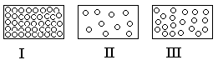
3-)Yukarıdaki şekillerde bir maddenin üç farklı fiziksel haldeki taneciklerinin düzeni gösterilmiştir.
Buna göre maddenin fiziksel halleri, aşağıdakilerden hangisinde doğru olarak verilmiştir?
I II III
A) Katı Sıvı Gaz
B) Gaz Sıvı Katı
C) Sıvı Katı Gaz
D) Katı Gaz Sıvı

Gezegen | A gezegeni | B gezegeni | C gezegeni | D gezegeni
Cismin ağırlığı | 500 N | 600 N | 400 N | 450 N

4-)Bir cisim çeşitli gezegenlerde tartılıyor. Dinamometre aşağıdaki değerleri gösteriyor. Bu gezegenlerin kütlelerinin büyükten küçüğe doğru sıralanışı aşağıdakilerden hangisinde verilmiştir?
A)B>A>D>C B)A>B>C>D C)C>D>A>B D)B>A>C>D

5-)Yapısında birden fazla madde bulunduran maddelere ne ad verilir?
A)Karışım B)Element C)Bileşik D)Çözelti

6-) 1-İletkenin kesit alanı
2-İletkenin boyu
3-İletkenin sertliği
4-İletkenin cinsi
Bir iletkenin direnci yukarıdakilerden hangisine bağlıdır?
A)1–2–3 B)4 C)1–2–4 D)Yalnız B

7-)Ütüdeki elektrik kaçağından dolayı elektrik çarpmasına maruz kalan annesini kurtarmak isteyen bir çocuğun davranışı aşağıdakilerden hangisi gibi olmalıdır?
A)Annesinin kolundan tutarak hızla kendine doğru çekme.
B)Evde bulduğu kalın bir battaniyeyi üzerine örtme.
C)Ütünün kablosunu kesme.
D)Elektrik şalterini indirme.

8-)Bir iletkenin direnci uzunluğu arttıkça Artar, kalınlığı arttıkça azalır. Buna göre, aşağıdaki aynı tellerden yapılmış kabloların hangisinin direnci en büyüktür?
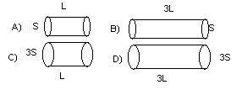

9-)Şekildeki devrelerde bağlantı kabloları arasına tahta, demir, bakır ve seramik çubuklar yerleştirilmiştir.
Buna göre K, L, M ve N lambalarından hangileri ışık verir?
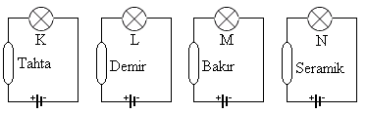

A)K ve L B)L ve M C)L ve N D)K, L, M ve N

10-)Aşağıdaki elektrik devresindeki ampulün parlaklığının azalması için aşağıdakilerden hangisi yapılmalıdır?
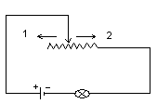
A)Devredeki pil sayısını arttırmak
B)Reostayı devreden çıkartmak
C)Reosta sürgüsünü 1 yönünde hareket ettirmek
D)Reosta sürgüsünü 2 yönünde hareket ettirmek

TEST SORULARIN CEVAP ANAHTARI

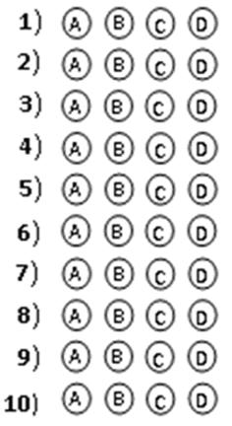

Not: Sınav süresi 40 dakikadır, puanlar soruların yanında verilmiştir.

BİR İŞİ YAPIYORSAN  EN İYİSİ OLMALISIN
Bilgi GÜÇtür.

BAŞARLAR DİLERİM
JAkat
Jülide ORMAN
Fen ve Teknoloji Öğretmeni

Aşağıdaki doğru-yanlış sorularında parantez içine sizce doğru olanlara D,yanlış olanlara Y harfi Koyunuz.

A
10
Puan
Adı Soyadı: Tarih:
Sınıfı: 6/ B Grubu
No: Aldığı Not:
2008–2009 EĞİTİM-ÖĞRETİM YILI HALİT DERVİŞ İBRAHİM İLKÖĞRETİM OKULU
6.SINIF FEN VE TEKNOLOJİ DERSİ 2.DÖNEM 1.YAZILI SORULARI

1-(D) (Y)-Tüm devre elemanlarının direnci vardır.
2-(D) (Y)-Elektrik çarpmalarına karşı yalıtkanlar kullanılır.
3-(D) (Y)-Sütün ekşimesi fiziksel bir değişimdir.
4-(D) (Y)-Gazoz saf bir maddedir.
5-(D) (Y)-Elektrik direklerine tırmanmamalıyız.

Aşağıda verilen kelimelerle, bu kelimelerin karşılığı olan cümleleri doğru eşleştiriniz.
B
20Puan

Aşağıdaki eşleştirmeleri ortaya ok işareti kullanarak yapınız.

Eklem |  | Eklem çeşidi
Kalça eklemi |  | Oynamaz eklem
El Parmak eklemi |  | Yarı oynar eklem
Omur eklemi |  | Oynar eklem
Kas Çeşidi |  | Özellikleri
Düz kas |  | İstemli hareket eder, hızlı çalışır, çabuk yorulur, kol ve bacaklarda bulunur.
Kalp kası |  | İstem dışı hareket eder, sürekli çalışır, yorulmaz, iç organlarda bulunur
Çizgili kas |  | İstem dışı hareket eder, sürekli ritmik çalışır, yapısı çizgilidir
Dolaşım |  | Görevleri
Alyuvarlar |  | Oksijen ve karbondioksit taşınmasında görevlidir.
Akyuvarlar |  | Vücut savunmasında görev alır.
Atardamar |  | Kirli kan taşır.
Toplardamar |  | Temiz kan taşır.

Aşağıdaki tablolarda boş bırakılan kutuları uygun şekilde doldurunuz. Her kutucuğun puan değeri eşittir.

C
30
Puan

1-)Büyük dolaşım ile ilgili aşağıda verilen cümleleri kutulara sırasıyla yazınız. (10 Puan)
I.Temiz kan Aort ile vücuda pompalanır.
II. Temiz kan kalbin sol karıncığından çıkar.
III. Kirli kan kalbin sağ kulakçığına döner.
IV. Temiz kan hücreye iletilir, atıklar alınır.

…….. |  | ……. |  | ……. |  | ……..

2-)Aşağıdaki tabloda verilen maddelerin hangisinin iletken hangisinin yalıtkan olduğunu işaretleyiniz. (10 Puan)

Maddenin cinsi | İletken | Yalıtkan
Plastik
Demir Çivi
Tuzlu su
Şekerli su
Asitli Su

3-)Aşağıda verilen tabloya göre tabloda uygun yerlere artı (+) işareti koyunuz. ( 10 puan)

Aşağıdaki çoktan seçmeli soruları üzerinde işaretleyerek yanıtlayınız. Her soru 4 puandır.

D
40
Puan
ÖZELLİKLER | KATI | SIVI | GAZ
Genleşir.
Sıkıştırılamaz.
Tanecikler arasında çok boşluk yoktur.
Sıkıştırılabilir.
Tanecikler arasında boşluk vardır.

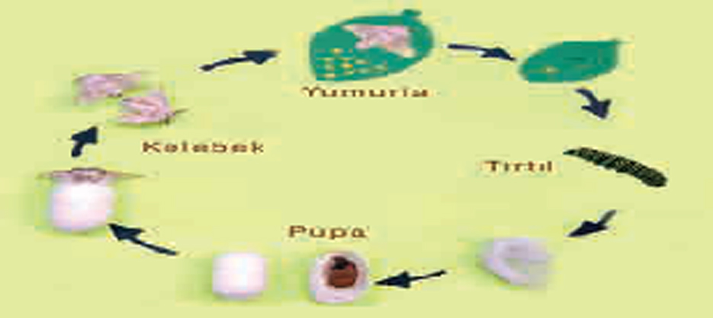

1-)Bir kelebeğe ait üreme ve gelişme evreleri şekildeki gibidir. Aşağıdaki canlılardan hangisinin üreme ve gelişme evresi kelebeğinkine benzer?
A)Kurbağa B)Yarasa C)Balık D)Koyun

2-)Bir araç 100m yolu 20 s’ de almaktadır. Buna göre bu aracın sürati kaç m/s’ dir?
A)50m/s B)20 m/s C)10m/s D)5 m/s

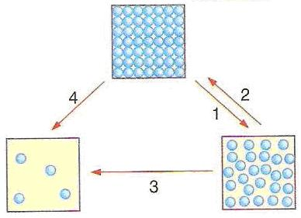
3-)Yanda bir maddenin
Hal değişimi tanecik modelleri
İle gösterilmiştir.
Buna göre, aşağıdaki
Yargılardan hangisi
Yanlıştır?
A)1.olaya erime adı verilir.
B)3 ve 4.olaylarda maddenin
Düzensizliği artar.
C)Verilen olayların hepsinde kimyasal değişim meydana gelir.
D)2.olayda tanecikler arası uzaklık azalır.

4-)
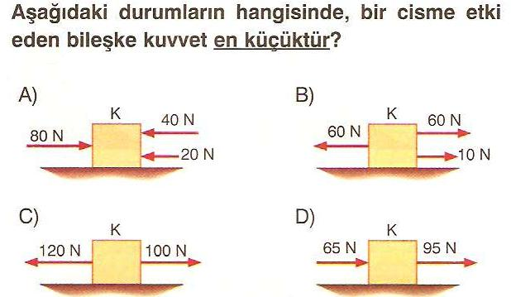

5-)Yapısında sadece tek çeşit atom bulunduran maddelere ne ad verilir?
A)Bileşik B)Element C)Karışım D)Çözelti
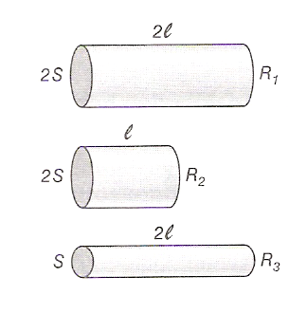
6-)Bir iletkenin direnci uzunluğu arttıkça
Artar, kalınlığı arttıkça azalır. Buna göre
Yanda kesit alanı ve uzunlukları
Verilen iletkenlerin direnç
Büyüklükleri R_{1,}R₂ ve R₃ arasındaki ilişki
Aşağıdakilerden hangisidir?
A)R₂ >R₁ >R₃ B)R₁=R₃ >R₂
C)R₁ >R₂ >R₃ D)R₃ > R₁ > R₂

7-)Bir öğrenci iletkenin direncinin nelere bağlı olduğunu aşağıdaki gibi yazıyor.
1- Uzunlukla doğru orantılıdır.
2- Kesit ile ters orantılıdır.
3- İletkenin cinsine bağlı değildir.
4- İletkenin ağırlığına bağlıdır.
Buna göre verilenlerden hangileri doğrudur?
A)1 ve 3 B)3 ve 4 C)1 ve 2 D)2 ve 4

8-)Sinem cep telefonun şarj aletinde bir kopukluk olduğunu fark edip, kopuk kablonun iki ucunu birleştirmiştir. Üzerinden elektrik geçen iletken malzemelerinin üzerlerinin kaplanmasının gerektiğini bilen Sinem, bu kaplama içinde aşağıdaki malzemelerden hangisini kullanabilir?
1.Alüminyum folyo 2.Plastik bant 3.Yara bandı
A)Yalnız 2 B)Yalnız 1 C)1 ve 2 D)2 ve 3

9-)Aşağıdaki düzeneklerin hangisinde ampul yanmaz?
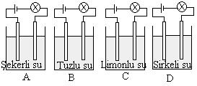

10-)Aşağıdaki elektrik devresindeki ampulün parlaklığının artması için aşağıdakilerden hangisi yapılmalıdır?
A)Devredeki pil sayısını arttırmak
B)Reostayı devreden çıkartmak
C)Reosta sürgüsünü 1 yönünde hareket ettirmek
D)Reosta sürgüsünü 2 yönünde hareket ettirmek

TEST SORULARIN CEVAP ANAHTARI

Not: Sınav süresi 40 dakikadır, puanlar soruların yanında verilmiştir.

BİR İŞİ YAPIYORSAN  EN İYİSİ OLMALISIN
Bilgi GÜÇtür.

BAŞARLAR DİLERİM
JAkat
Jülide ORMAN
Fen ve Teknoloji Öğretmeni

